**МИНОБРНАУКИ РОССИИ**

Федеральное государственное бюджетное

образовательное учреждение высшего образования

**«Ухтинский государственный технический университет»**

**(УГТУ)**

Кафедра вычислительной техники, информационных систем и технологий

**РЕФЕРАТ**

Дисциплина «Проектирование и разработка АСУТП»

Шифр 221378 Группа ИСТ-22-оз-М Курс 2

Шарфина Екатерина Сергеевна

Проверил:

доцент кафедры ВТИСиТ Ю. Г. Смирнов

Ухта

2024

СОДЕРЖАНИЕ

Введение 3

Сущность сертификации 4

Сертификация в области защиты информации 6

Международные акты обеспечения информационной безопасности 10

Отечественное регулирование в сфере информационной безопасности 13

Органы добровольной и обязательной сертефикации В РОССИИ 17

Заключение 19

Список использованной литературы 22

# Введение

За последнее годы существенно изменились состав и структура технических средств, применяемых в автоматизированных системах управления технологическими процессами.

Особенности современных АСУ ТП отражены в национальных стандартах стран - членов ISO (International Organization for Standardization). Национальные стандарты базируются на соответствующих стандартах ISO и должны обновляться каждые пять лет.

ISO - специализированная международная организация по стандартизации. Ее членами являются представители национальных органов по стандартизации из 162 стран (в том числе и России). ISO включает 185 технических комитетов и 636 подкомитетов в 35 странах. В сферу технической деятельности ISO входят все области стандартизации за исключением электротехники и электроники, которые относятся к сфере деятельности Международной электротехнической комиссии (МЭК)

# Постановка задачи

В работе необходимо разработать функциональную схему автоматизации процесса приготовления бумажной массы в стандарте S5.1.

В качестве среды построения необходимо использовать MS Visio, а на готовой схеме дать пояснение условным графическим изображениям технических средств по выбранному стандарту.

Так же необходимо дать информацию о выбранном стандарте и его особенностях.

# Стандарт S5.1

Стандарт S5.1, разработанный Комитетом по стандартизации ISA (Instrument Society of America) на основе международного стандарта ISO 3511 [1 - 4], содержит обширный набор буквеннографических символов для изображения функций автоматизации и технических средств и позволяет создавать функциональные схемы автоматизации любой степени детализации по усмотрению разработчика.

Размеры графических символов могут варьироваться по желанию разработчика и в зависимости от размеров чертежа схемы единственным условием является единообразие изображений в пределах одной схемы.

Стандарт S5.1 содержит следующую символику для обозначения типа передаваемых по линиям связи сигналов:

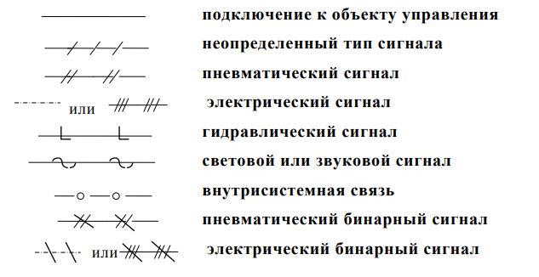

Рисунок 1 - Символика для обозначения типа передаваемых по линиям связи сигналов

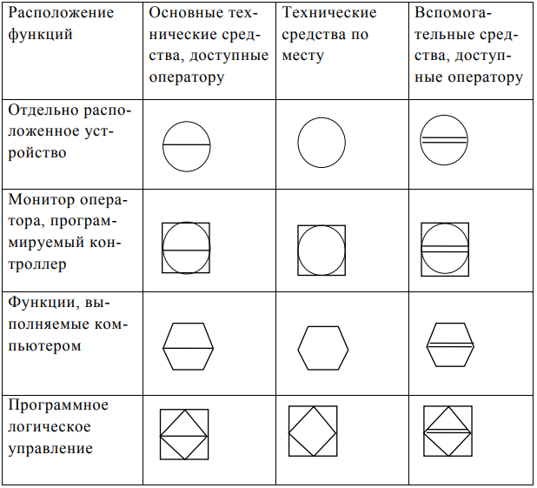

Рисунок 2 - Условные графические изображения технических средств

по стандарту S5.1

Стандарт S5.1 позволяет указывать на функциональных схемах типы регулирующих органов и исполнительных механизмов, отображать состояние регулирующих органов в случае аварийного отключения питания, а также детализировать изображения средств измерения технологических параметров.

# Автоматизация процесса приготовления композиции бумажной массы

Приготовление композиции бумажной массы осуществляется в композиционном бассейне, где смешиваются два полуфабриката - сульфатная целлюлоза (САЦ) и сульфитная целлюлоза (СИЦ). Потоки полуфабрикатов подаются из накопительных бассейнов лиственной и хвойной целлюлозы.

На рисунке приведена функциональная схема автоматизации процесса приготовления композиции бумажной массы, выполненная в стандарте ISA S5.1. Степень детализации функций обусловлена возможностями соответствующих стандартов.

На функциональной схеме использованы возможности стандарта S5.1: отображение технической реализации функций контроля и управления, типов передаваемых сигналов, типов датчиков технологических параметров и исполнительных механизмов. Благодаря этим возможностям, функциональная схема автоматизации в стандарте S5.1 является более информативной.

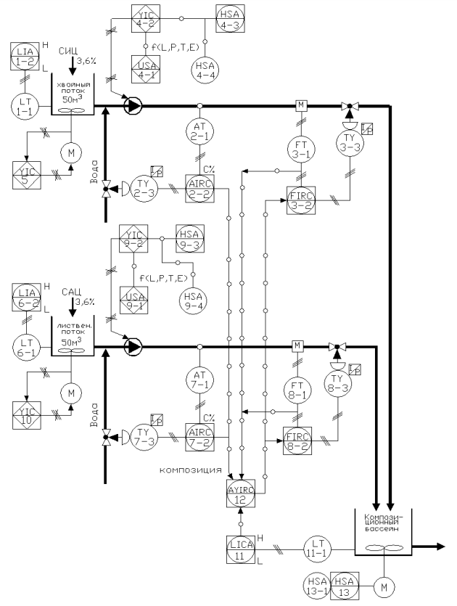

Рисунок 3 - Функциональная схема автоматизации процесса приготовления бумажной массы в стандарте S5.1

# Заключение

В данной работе были рассмотрены особенности современных автоматизированных систем управления технологическими процессами, отраженные в национальных стандартах стран-членов ISO.

Стандарт S5.1 предоставляет широкий набор буквеннографических символов для создания функциональных схем автоматизации с возможностью детализации по усмотрению разработчика. Этот стандарт также определяет символику для обозначения типов передаваемых сигналов и позволяет детализировать изображения средств измерения технологических параметров на функциональных схемах.

На основе представленной информации была построена функциональная схема автоматизации процесса приготовления композиции бумажной массы в соответствии со стандартом ISA S5.1. Данная схема отображает техническую реализацию функций контроля и управления, типы передаваемых сигналов, а также используемые датчики технологических параметров и исполнительные механизмы.

Благодаря возможностям стандарта S5.1, функциональная схема автоматизации стала более информативной, что обеспечивает эффективное визуальное представление процесса приготовления композиции бумажной массы.

# СПИСОК ИСПОЛЬЗОРВАННОЙ ЛИТЕРАТУРЫ

1. Дятлова Е.П. Проектирование автоматизированных систем управления технологическими процессами: учебно-методическое пособие/ ВШТЭ СПбГУПТД. СПб., 2019. – 68 с.
2. S5.1 – Instrumentation Symbols and Identification. ANSI/ISA-84. 1992.- 65 pp.
3. Информационная технология. Комплекс стандартов и руководящих материалов на автоматизированные системы.- М.: Издательство стандартов, 1991.- 143 с.